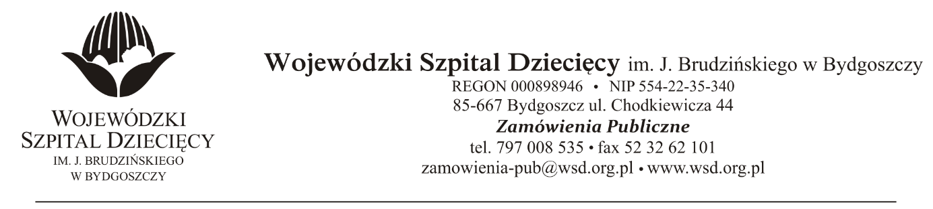
Bydgoszcz, dn. 2019-10-18

Nr sprawy 36/2019/PN

Do Wykonawców:

Dotyczy: postępowania o udzielenie zamówienie publicznego w trybie przetargu nieograniczonego na dostawy preparatów krwiopochodnych dla Wojewódzkiego Szpitala Dziecięcego w Bydgoszczy.

INFORMACJA Z OTWARCIA OFERT

Zamawiający na podstawie art. 86 ust. 5 ustawy z dnia 29 stycznia 2004 roku Prawo Zamówień Publicznych (Dz. U. z 2019r. poz. 1843) przekazuje poniżej informacje z otwarcia ofert:

- Otwarcie ofert odbyło się w dniu 18.10.2019r., o godz. 10:00.

- Przed otwarciem ofert Zamawiający podał kwotę, jaką zamierza przeznaczyć na sfinansowanie zamówienia w wysokości: 322.401,60zł. brutto w tym:
Pakiet nr 1 – Immunoglobuliny 10% | za kwotę | 226 800,00
Pakiet nr 2 – Immunoglobuliny 5% | za kwotę | 55 404,00
Pakiet nr 3 – Albuminy 20% | za kwotę | 34 020,00
Pakiet nr 4 – Antytrombina | za kwotę | 6 177,60

- Do upływu terminu składania ofert złożono 2 oferty (kwota brutto):

1. CSL Behring Sp. z o.o.,
ul. A. Branickiego 17, 02-972 Warszawa
przetargi.cslbehring@nettle.pl
Pakiet nr 1 – IMMUNOGLOBULINY 10% WSKAZANE W LECZENIU CIDP za kwotę 215.460,00zł.brutto
Pakiet nr 3 – ALBUMINY 20% za kwotę 17.628,00zł.brutto

2. NOBIPHARM Sp. z o.o.,
ul. Rydygiera 8, 01-793 Warszawa
info@nobipharm.pol.pl
Pakiet nr 2 – IMMUNOGLOBULINY 5% za kwotę 47.496,00zł.brutto
Pakiet nr 3 – ALBUMINY 20% za kwotę 20.995,20zł.brutto

3. MEDAN Sp.j. W. Pawlak i S-ka
ul. Franza Blumwego 21, 85-862 Bydgoszcz
zamówienia.publiczne@medan.biz.pl
Pakiet nr 3 – ALBUMINY 20% za kwotę 28.576,80zł.brutto

4. Bialmed Sp. z o.o.
ul. Kazimierzowska 46/48/35, 02-546 Warszawa
dzp@bialmed.pl
Pakiet nr 3 – ALBUMINY 20% za kwotę 23.328,00zł.brutto
Pakiet nr 4 – ANTYTROMBINA za kwotę 5.599,80zł.brutto

Z poważaniem

z up. Dyrektora
Wojewódzkiego Szpitala Dziecięcego
im. J. Brudzińskiego w Bydgoszczy
Z-ca Dyrektora ds. Administracyjno-Technicznych
mgr inż. Jarosław Cegielski

